Informe prueba de rendimiento Automatization Practice

Árbol de resultados

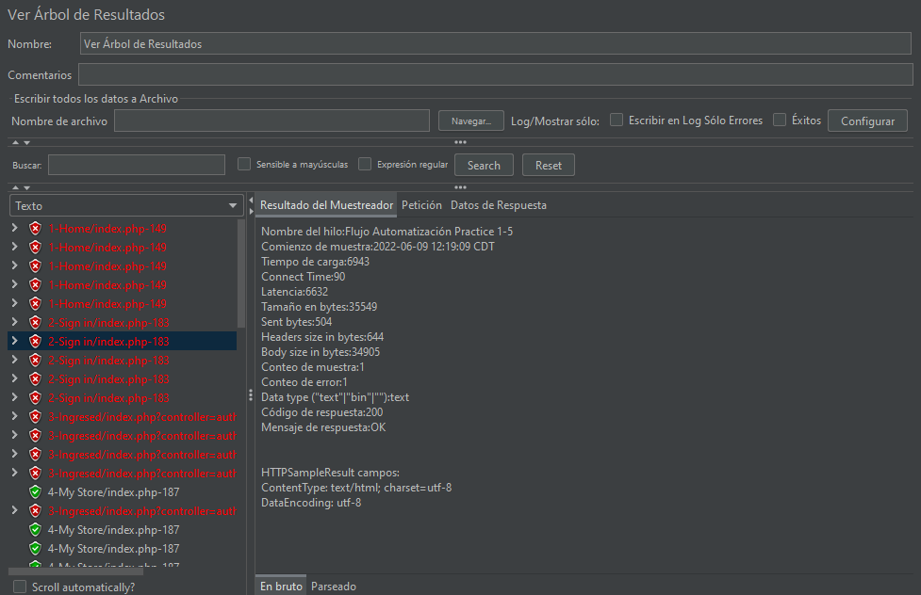

Podemos observar que fallaron varias peticiones, ya que tardó mucho en cargar y superan el estimado de 1000ms para la prueba.

REPORTE RESUMEN

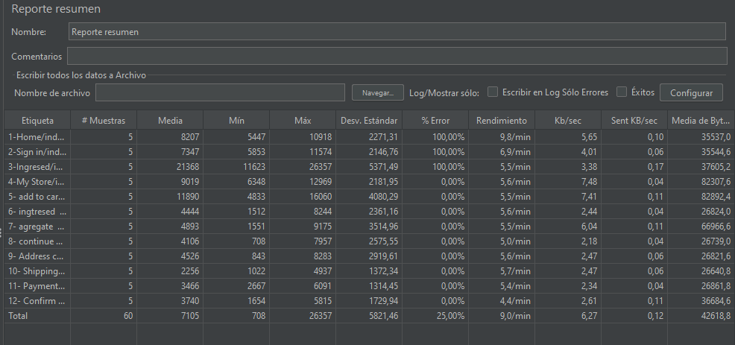

El reporte resumen nos indica la media de las muestras para cada petición, en este caso para el home indica una media de 8207ms, también vemos el tiempo mínimo para la petición home 5447 ms y el tiempo Max 10918ms, y la desviación estándar (que tan alejado están los datos alrededor de la media) 2271,31 ms

INFORME AGREGADO

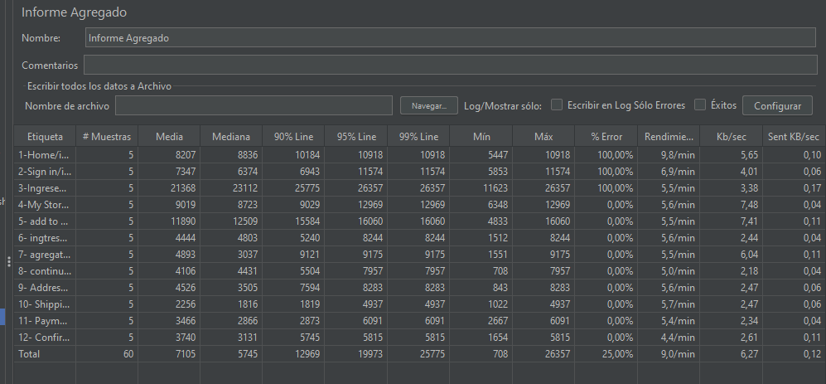

En este reporte podemos validar los tiempos de respuesta para cada petición, la cual nos indica para la petición Home, que tenemos una media de 8207 ms, nos indica los percentiles para este caso el Home dice que el 90% está por debajo de los 10184 ms, el 95% está por debajo de los 10918ms y el 99% está por debajo de los 10918 ms. También nos indica el porcentaje de error con respecto a las aserciones que programamos en la petición, para el caso de home vemos que el porcentaje es del 100% lo que nos indica que se debe revisar los tiempos para esta petición

OVER TIME

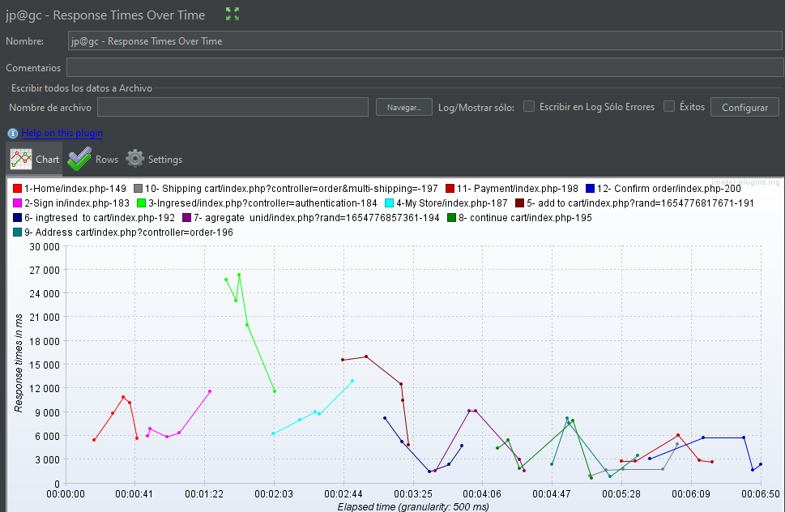

En el grafico over time, podemos observar el tiempo de respuesta en ms para cada petición sobre el tiempo transcurrido.

Ej:

-para la petición home tiene un tiempo de respuesta de 6000 ms a los 15 seg, el grafico nos indica que hay un pico de 10955ms sobre los 35segundos.